Gemeinsam für die Wärmewende
ELCO bietet mit den TECH DAYS ein beliebtes Forum für den fachlichen Austausch über die Wärmewende und eine klimaneutrale Zukunft.
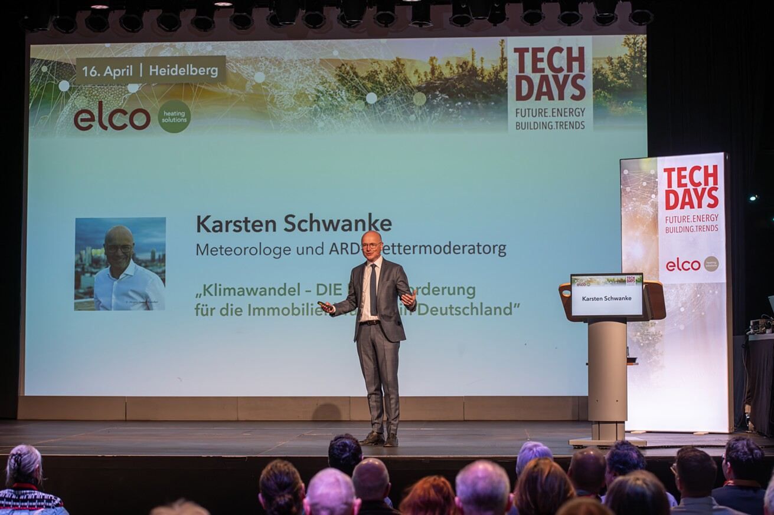

Bis zum Jahr 2045 soll Deutschland klimaneutral sein. Infolgedessen strebt die Bundesregierung an, die Verwendung fossiler Energieträger für die Wärmeversorgung im Gebäudesektor bis dahin zu beenden. Ab diesem Zeitpunkt sollen sämtliche Heizungen ausschließlich mit erneuerbaren Energien betrieben werden. Dies stellt uns alle vor große Herausforderungen, die wir nur gemeinsam bewältigen können. Deshalb bietet ELCO, das Unternehmen für innovative Heizlösungen, mit den TECH DAYS bereits zum achten Mal eine Plattform, auf der sich Fachleute aus der Energie- und Immobilienwirtschaft austauschen und vernetzen können.  In inspirierenden Locations im alten Güterbahnhof in Heidelberg und im Oktogon des UNESCO-Welterbes Zeche Zollverein in Essen fanden die TECH DAYS im April 2024 statt. Diego Falsini, Geschäftsführer ELCO Deutschland, begrüßte die Anwesenden der vollbesetzten Veranstaltung und gab einen Überblick über die Premiummarke ELCO und deren Mutterkonzern, der Ariston Group.  Die thematische Bandbreite der hochkarätig besetzten Podien machte bereits deutlich wie umfassend das Thema Klimaneutralität gesehen und angepackt werden muss. Von meteorologischen Erkenntnissen, über die aktuelle Gesetzeslage bis hin zu finanziellen Anreizen und Aspekten war alles dabei, abgerundet durch Praxisbeispiele und einen Einblick in die Produktentwicklung von ELCO.  Auswirkungen des Klimawandels und Lösungsansätze  Sowohl der Meteorologe und ARD-Wettermoderator Karsten Schwanke in Heidelberg wie auch seine Kollegin Claudia Kleinert in Essen machten eindrücklich und mitreißend deutlich, welche Auswirkungen der Klimawandel hat. Überschwemmungen nach Starkregenereignissen, langandauernde Hitzewellen und Trockenperioden und andere Extremwetterereignisse werden sich häufen und unser Leben drastisch verändern. Aber sie wiesen auch beide darauf hin, dass wir gemeinsam vieles erreichen können. So zeigte etwa Karsten Schwanke am Beispiel der Schweiz wie ein sinnvoll umgesetztes Programm für Hochwasserschutz Menschenleben retten und Infrastruktur schützen kann. „Augen auf und Hintern hoch“, war sein Fazit, denn das Wissen und das Knowhow sind vorhanden und warten darauf, eingesetzt zu werden. Dies unterstrich auch Rolf Meier, langjähriger Vertriebsleiter Commercial bei ELCO in seinem Vortrag, in dem er erwähnte, dass bis 2030 5-6 Mio. Wärmepumpen installiert werden sollten und aktuell erst 1,6 Mio. tatsächlich eingebaut sind: „Wir stehen mit unserer langjährigen Erfahrung und mit innovativen Lösungen parat, um die Wärmewende voranzutreiben.“ Dies konnte Daniel Schneider aus der Entwicklung von ELCO veranschaulichen. Durch ihn bekamen die anwesenden Planerinnen und Planer Einblicke in die Verwendung unterschiedlicher Kältemittel und einen Ausblick auf die Möglichkeit mit einer Booster-Wärmepumpe hohe Vorlauftemperaturen zu fahren und die Abwärme zu nutzen.  Wissensmultiplikator und Fördermöglichkeiten  Arne Höllen von der Deutschen Energie-Agentur (dena) stellte dem Publikum sowohl in Heidelberg als auch in Essen das ‚Gebäudeforum klimaneutral‘ vor, eine Plattform der dena, die online Wissen und Netzwerke zum Thema Energiewende fördert und Best Practice Beispiele v.a. in Bestandsgebäuden zeigt. Die dena agiert auf diese Weise als Multiplikator und möchte so die Transformation zum klimaneutralen Gebäudebestand voranbringen. Die wesentlichen Änderungen zur neuen Bundesförderung für effiziente Gebäude (BEG) brachten Eckard von Schwerin in Heidelberg und Marcus Kaufmann in Essen aufs Podium, beide von der KfW Bankengruppe. Zentral ist hierbei die neue Aufsplittung zwischen Förderungen durch die KfW Bank und durch das Bundesamt für Wirtschaft und Ausfuhrkontrolle (BAFA). Zuschüsse und Ergänzungskredite für Heizungstauschmaßnahmen wie Wärmepumpen vergibt nun ausschließlich die KfW. Die BAFA fördert die Errichtung, Erweiterung und den Umbau von Gebäudenetzen und unterstützt weiterhin einzelne Sanierungsmaßnahmen wie die Dämmung der Gebäudehülle. Unterstützung bei der individuell optimalen Förderung für ihre Kundinnen und Kunden bietet ELCO seinen Fachpartnerbetrieben durch seinen Fördermittelservice.  Die Vielfalt der diskutierten Themen und die Leidenschaft der Referenten verdeutlichten, dass wir gemeinsam den Herausforderungen der Klimaneutralität begegnen können. Die ELCO TECH DAYS sind nicht nur ein Forum für Wissenstransfer, sondern auch ein Katalysator für innovative Lösungen und partnerschaftliche Zusammenarbeit auf dem Weg zu einer klimaneutralen Zukunft.  Hechingen, im Mai 2024  Abdruck honorarfrei / Beleg erbeten |  | Ihr Ansprechpartner  Rainer Häupl  bering*kopal GbR  Büro für Kommunikation  t +49(0)711 7451759-16  rainer.haeupl@bering-kopal.de  www.bering-kopal.de  Unternehmenskontakt  Claudia Schmidt-Totzki  Marketing & Communication Manager  ELCO GmbH  Part of Ariston Group  Hohenzollernstraße 31  72379 Hechingen  t +49(0)7471 187-409  claudia.totzki@de.elco.net  www.elco.de

1 Karsten Schwanke, renommierter Meteorologe und ARD-Wettermoderator, verdeutlichte bei den ELCO TECH DAYS in Heidelberg die Dringlichkeit, mit der die Maßnahmen zur Wärmewende umgesetzt werden müssen.
Foto: ELCO
2 Die Bedrohung und gleichzeitig auch die Chancen, die dem Klimawandel innewohnen brachte TV-Wettermoderatorin Claudia Kleinert bei den ELCO TECH DAYS in Essen zur Sprache.
Foto: ELCO
3 Diego Falsini, Geschäftsführer ELCO Deutschland, stellte das Unternehmen für innovative Heizlösungen und seine Einbindung in den Mutterkonzern, die in Italien ansässige Ariston Group, vor.
Foto: ELCO
4 Der ELCO Vertriebsleiter Commercial, Rolf Meier, erläuterte drei Erfüllungsoptionen für das GEG mit ELCO: Monovalente Wärmepumpen, Hybrid-Wärmepumpen und Booster-Wärmepumpen. Er zeigte anhand von Beispielen erfolgreiche Heizungswechsel in Bestandgebäuden.
Foto: ELCO
1. |  | 2.
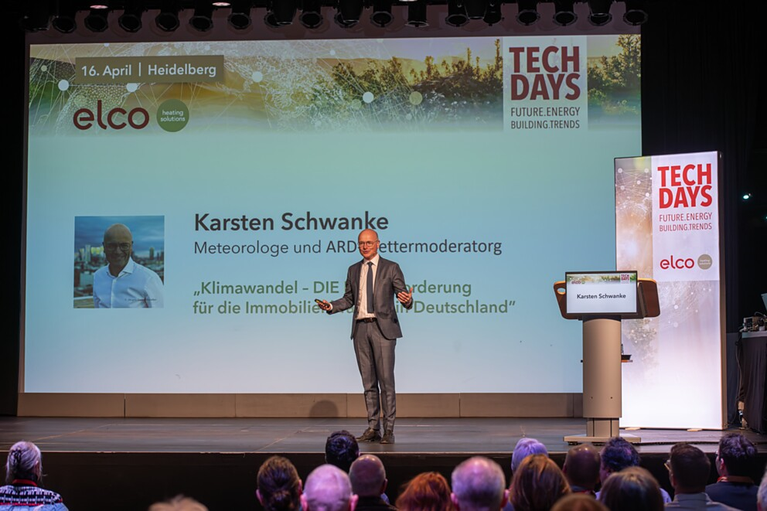 |  | 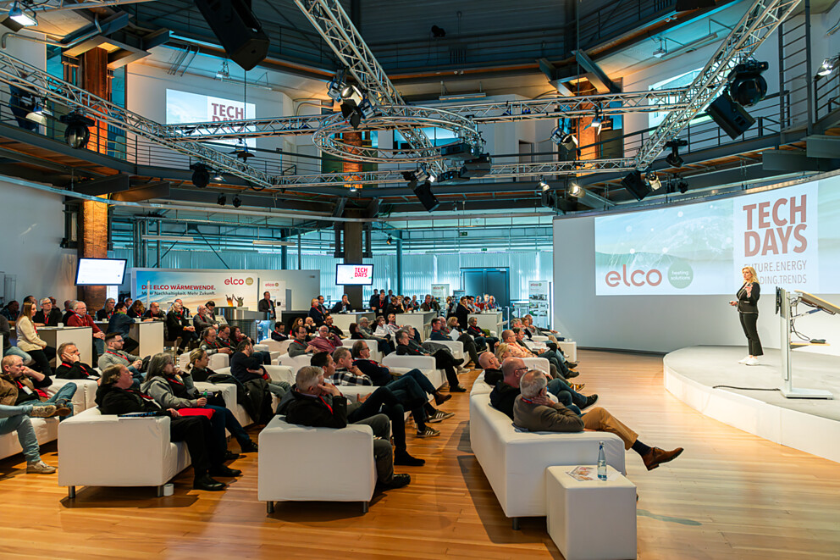
3. |  | 4.
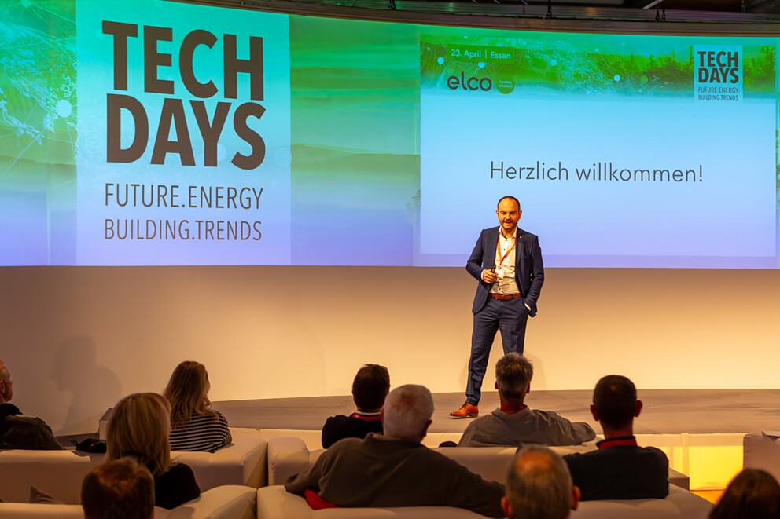 |  | 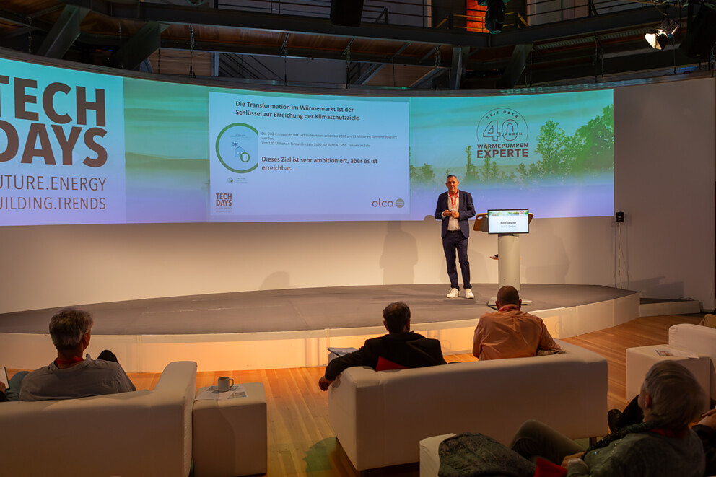

5 ELCO bietet neben Wärmepumpen für Einfamilienhäuser auch Systemlösungen für Gewerbe und Industrie. Die Teilnehmerinnen und Teilnehmer der ELCO TECH DAYS konnten sich direkt bei den Fachleuten von ELCO umfassend über diese Lösungen zu informieren.
Foto: ELCO
6 Die ELCO TECH DAYS fördern nicht nur den Wissenstransfer, sondern zeigen auch innovative Lösungen und unterstützen partnerschaftliche Zusammenarbeit in der Wärmewende für eine klimaneutrale Zukunft.
Foto: ELCO
5. |  | 6.
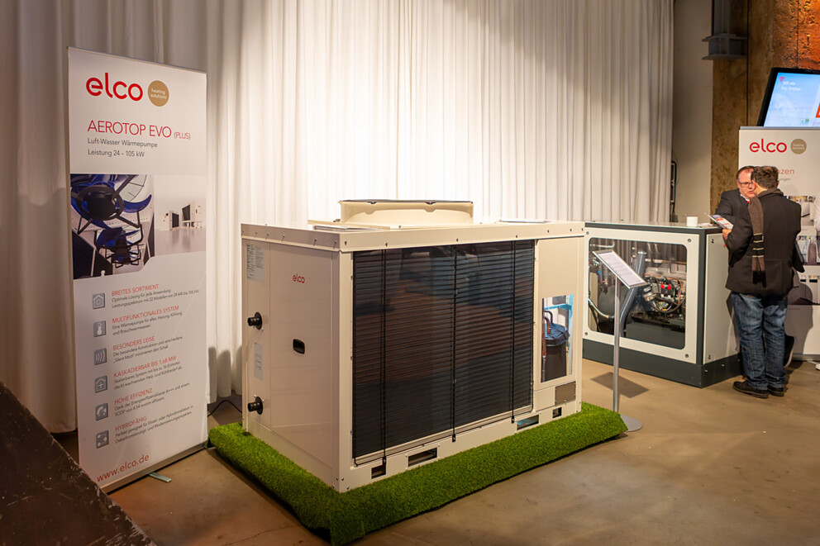 |  | 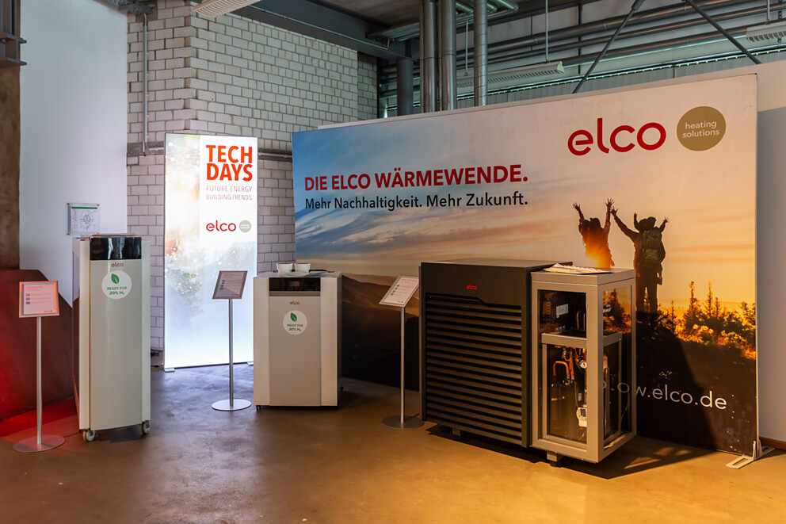

Über ELCO
ELCO bietet langlebige, klimaschonende und hocheffiziente Heizlösungen für Neubau, Sanierung, Modernisierung und Nachrüstung und ist in Europa eine führende Marke für private, gewerbliche und kommunale Heizsysteme. Seit über 90 Jahren ist ELCO Pionier in der Entwicklung und Herstellung hochwertiger und langlebiger Heizungsprodukte und setzt dabei immer wieder neue Maßstäbe in der Branche. Heute ist ELCO durch seine mehrfach ausgezeichneten Wärmepumpen Wegbereiter der Wärmewende. Der Service steht dabei an erster Stelle: Heizungsbauer und Heizungskunden werden von der Planungsphase über die Installation und Inbetriebnahme bis zur Abnahme bestens betreut. Mit seinem flächendeckenden Servicenetz mit über 300 Servicemitarbeiterinnen und -mitarbeitern, die rund um die Uhr bundesweit im Einsatz sind, steht ELCO für einen herausragenden Kundenservice. ELCO ist Teil der Ariston Group, einem der weltweit führenden Hersteller von nachhaltigen Lösungen zur Warmwasserbereitung und Heiztechnik mit über 10.000 Mitarbeitern und einem Gesamtumsatz von 3,1 Milliarden Euro.
www.elco.de

